R.java

코드 영역에서 리소스를 식별하는 기능을 가진 파일

툴이 자동으로 생성

app/build/generated/source/debug/프로젝트명 에 위치

ex)

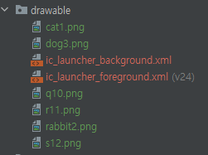



R.java를 통해 drawable 폴더의 q10을 찾음

위젯 속성

android:visibility

위젯이 화면에 출력되는지의 여부

visible : 화면에 보임

invisible: 화면에 보이지 않지만 공간이 부여되어 있음

gone: 화면에 보이지 않고 invisible

사진 출력 앱 만들기

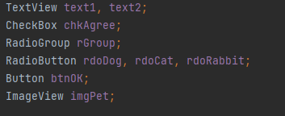

클래스 내부에 전역변수 지정

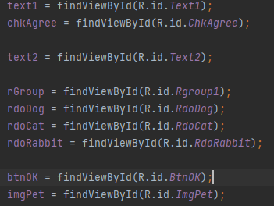

onCreate 메서드 내부에 위젯값 주입

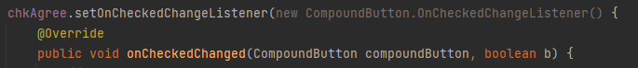

체크박스의 setOnCheckedChangeListener 속성

onCheckedChanged 체크가 변경되었을 때 실행



setVisibility를 통해 visibility 위젯을 변경, View에 저장된 상수값을 이용

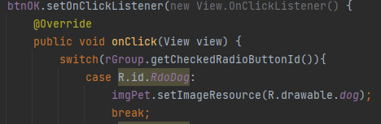

btnOK 버튼 클릭시 실행될 메서드

getCheckedRadioButtonId를 통해 radioButton 체크여부 확인

라디오버튼 체크여부 확인 메서드들

for문 이용한 순회

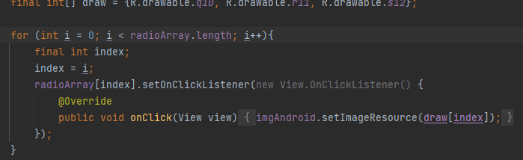

int[] draw에 이미지 파일 저장

radioButton 클릭시 for문을 이용해 클릭한 버튼 찾고

해당 index의 이미지를 imgAndroid에 출력

RadioGroup.setOnCheckedChangeListener 이용

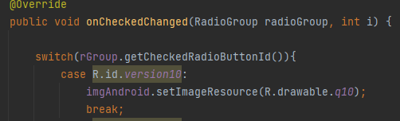

switch문을 이용해 체크한 버튼 확인

앱종료

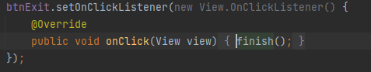

finish()메서드를 이용해 앱 종료

리셋

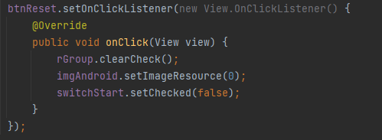

RadioGroup.clearCheck()로 라디오버튼 체크 해제

ImageView.setImageResource()에 0입력하면 이미지 초기화